**每日作业-Web APIs第04天**

**1 - 页面电子时钟（加强训练）**

1. 题目描述

页面上有一个电子时钟，显示当前的年月日，时分秒，要求自动变化，具体表现如下图：

要求双位显示，例如：九点九分九秒，显示为09:09:09

577336360940.png

1. 训练目标

能够使用定时器。

1. 训练提示

1.开启定时器，每隔1秒执行1次回调函数

2.回调函数中，使用Date对象获取当前时分秒

3.判断时分秒是否大于10

4.将时分秒内容拼接成字符串，并设置盒子的内容

**2 - 新年倒计时（加强训练）**

1. 题目描述

页面上有一个倒计时时钟，显示距离新年还有多长时间，要求自动变化，具体表现如下图：

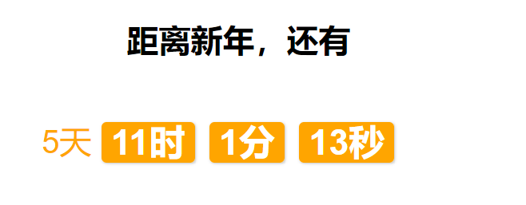

1. 训练目标

能够使用定时器完成倒计时。

1. 训练提示

1.获取要操作的元素（天时分秒盒子）

2.获取结束日期的时间戳

3.开启定时器

4.获取当前日期的时间戳，并计算两个日期的差

5.将毫秒的时间差分别计算为天时分秒

6.设置盒子的内容

**3 - 自动改变网页背景色**

1. 题目描述
   1. 一打开就显示随机设置网页背景颜色,并且把十六进制颜色值显示在页面中;
   2. 每隔一秒,自动改变网页背景颜色以及十六进制颜色值



**4 - 随机漫天小狗狗**

**要求与实现思路**

实现思路

1.当页面加载完成时候,改变网页的背景颜色

2.得知道小狗狗图片在哪里出现,所以要获取窗口的宽度高度

3.创建img标签 也就是小狗狗图片

4.小狗狗大小随机,出现的位置随机而且出现的位置不能超出浏览器的宽度高度 Math.random()

5.把创建好img标签节点加入到body标签中

6.使用定时器,间隔性的随机出现小狗狗

7.鼠标左键单击小狗狗图片,图片会消失 onclick事件

**具体效果请运行源代码**

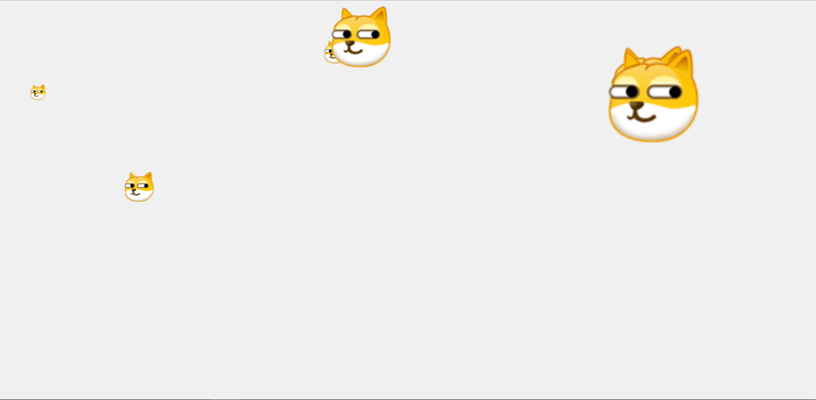

**5 - 仿京东侧边导航栏**

类似选项卡效果

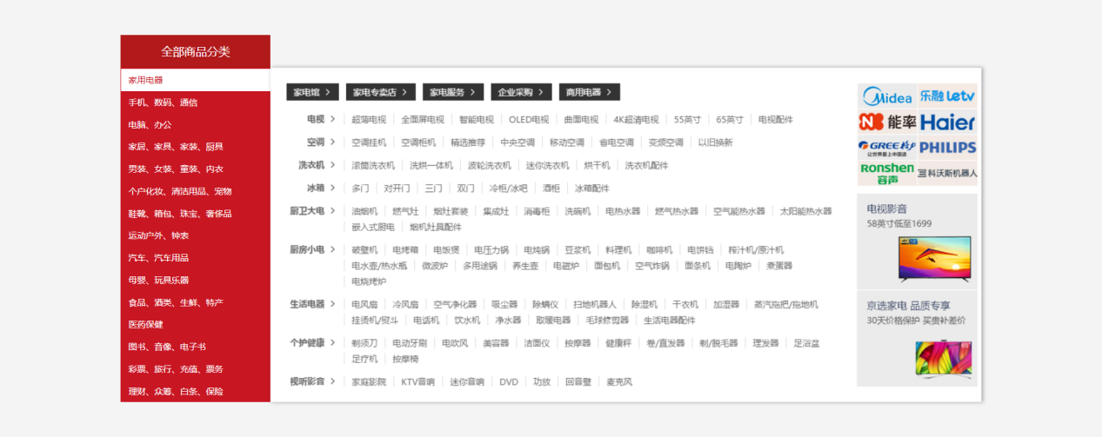

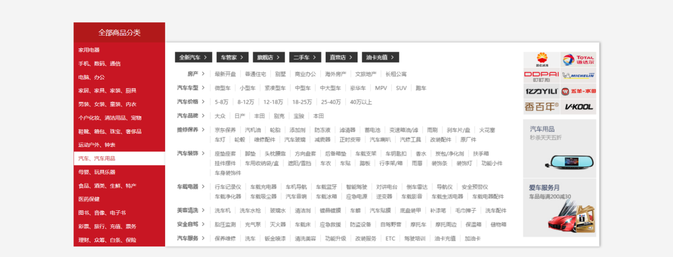

**6 - 实现如下图中的效果**

点击删除按钮,如果用户选择确定以后,则删除本行 选择取消,则不做任何操作

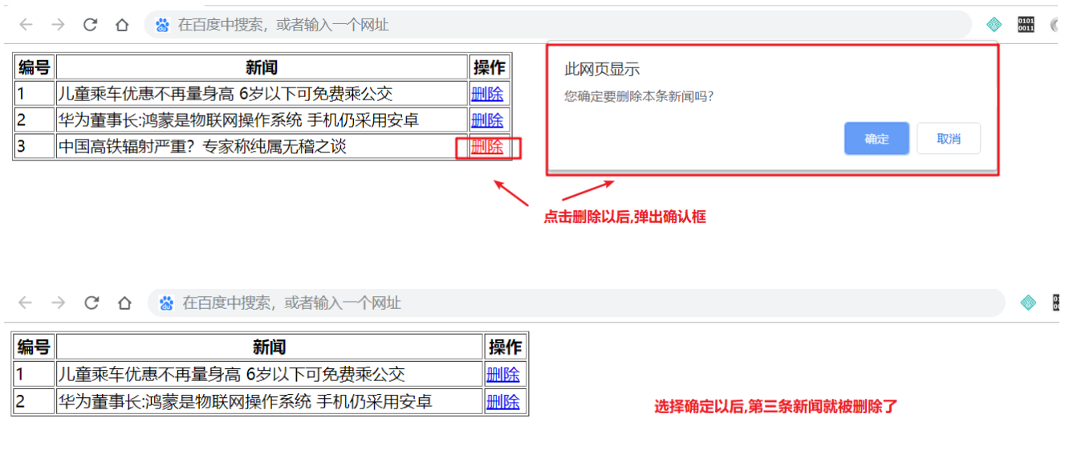

**7 - 动态添加列表（加强训练）**

题目描述

页面上有一些美女列表，当单击li时背景色变为红色，但点击按钮时会新增1个美女到列表最前面，并且单击新增的美女背景也会变为红色，具体表现如下图：

1）要求使用到事件委托

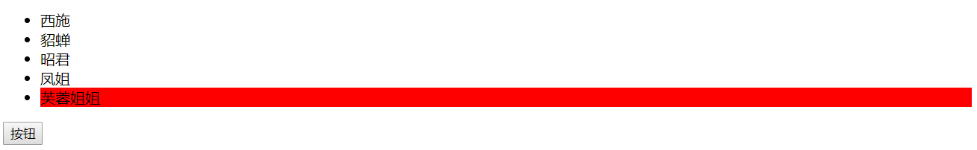

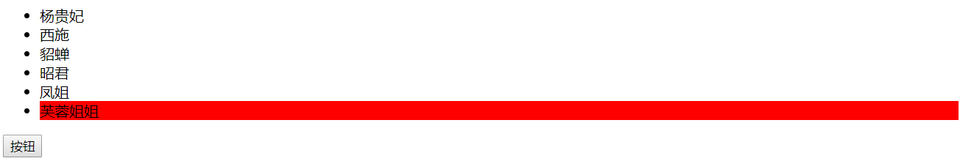

1. 训练目标

能够创建、添加节点和使用事件委托。

1. 训练提示

1.按钮注册单击事件

2.创建li，并添加到ul内的前面

3.给ul注册单击事件

4.获取触发事件的目标元素，设置背景色

**8- 五秒钟后自动跳转页面**

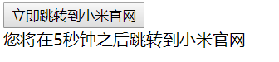

**分析:**

1. 利用定时器做倒计时效果

2. 时间到了,就跳转页面,使用location.href